裂隙中的共识：Tether与全球金融新秩序

作者：YettaS，Primitive Ventures 合伙人 来源：X，@YettaSing

USDT 凭借在全球范围内的广泛流通和庞大资产规模，已经成为离岸市场中最重要的流动性工具，但我们对Tether的疑问从未停止：为什么说Tether是我们行业事实上的央行？美国监管对它的态度为何如此拉扯 —— 既不完全打压，也未给出明确支持？它的存在到底对美国金融市场意味着什么？在这种拉扯中，它的破局点又在哪里？这篇文章将帮助你站在一个更加宏观的角度来思考稳定币的意义，这是这个领域突破的前提。

## Tether是怎样一门好生意？

Tether最新发布的Q3数据展现了它超强的盈利能力。截至 Q3，其资产总额达到 $125bn，其中美债约 $102bn，Q3净利 $2bn，全年累计利润$7.7bn。相较之下，BlackRock Q3 利润为 $1.6bn，Visa 为$4.9bn，而Tether的人数不到他们的百分之一，人效是他们的百倍以上。

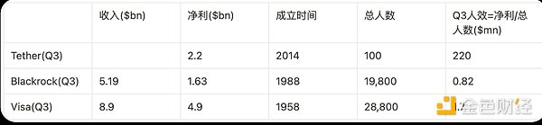

其实Tether并没有多么炸裂的开端，它从一个小小的需求开始。当时所有交易所全是BTC交易对，两边价格都在浮动，结算很不方便，而Bitfinex发现了这个问题，于是推出USDT作为记账单位(UoA)，这是它找到的第一个场景；2019年孙哥发现了稳定币在交易所间跨链的需求，ETH转U又贵又慢，而Tron上又便宜又快，孙哥立马开始大规模补贴挤占市场，花了数亿元（当然来自Tron节点收益）来补贴TRC20-USDT的交易所充提，凡在当时充提基本能享受16%-30%的收益，作为交易所间转账的交易媒介(MoE)这是它找到的第二个场景；随后的故事大家就都知道了，USDT被链下世界大规模采用，在恶性通胀的国家作为价值存储(SoV)，在各种灰色地带作为交易媒介(MoE)，变成影子美元是它的第三个场景。三次进化，Tether随着USDT的市值和流动性一起成长。

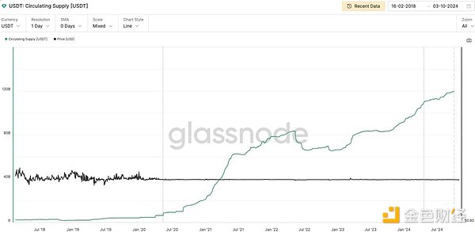

目前，Tether资产超过80%投资在美债，这使得 Tether 几乎具备了美国政府型货币市场基金的特征，即资产安全性高、流动性充足。作为SoV，它的安全性高于存款，存款有银行资产端风险，SVB破产对USDC的影响就是一个例子，而国债是最低风险的金融产品。

同时，它也优于货币基金，因为货币基金没有货币结算功能，它只是销售的产品，不能成为货币流通本身。这也是为何Tether能如此高人效的原因，USDT作为MoE在减小货币流通的摩擦角度远远优于现有的跨境结算或支付渠道 ，而作为名义上的影子美元和共识最强的UoA，各类渠道和兑换平台都成为了Tether打工人帮它把网络铺向全球。

这就是货币生意的魅力，Tether结合了支付、结算、Treasure管理而成为了我们行业实际的美联储，这些都是在没有crypto前无法想象的。它的网络效应随着流动性扩大而扩大，这不是把5%的yield分给用户并用token vampire attack 就能颠覆的。

说到这，我们就能理解为什么Paypal要发稳定币，因为随着它业务的扩大已经实现了资金沉淀与收付结算，而稳定币是这一切的最佳载体。那换个角度，美国的银行与货币基金会不会眼红这门生意？

## 从大而不倒到深而不倒

## 从大而不倒到深而不倒

美国要干掉Tether其实非常简单，因为美债的托管非常中心化，而且Tether自2021年被司法部介入调查，并在22年年底转给Souther District of NY的当红炸鸡检察官Darmian William（基本所有高阶的crypto 犯罪案件都在他手里，包括SBF案件），所以不是不能，而是不想，那么不想的原因是什么？

首先，是美债市场的流动性风险。Tether 的资产中有 80% 是美国国债，若监管对其采取极端限制措施导致 Tether 不得不大规模抛售美债，这可能会引发美债市场的动荡甚至崩盘。这是大而不倒。

更重要的是USDT作为影子美元的全球扩展。在全球通胀严重的地区，USDT 被视为一种价值存储手段；在金融制裁与资本管制的地区，USDT 成为地下交易的流通货币；在恐怖组织、毒品、诈骗、洗钱的地方都能看到它的身影。当USDT在越多国家被越多渠道越多场景所使用，它的反脆弱性会得到巨大提升。这是深而不倒。

对此，美联储一定喜闻乐见，明面上美联储有维持物价稳定与实现充分就业的双重使命，但更深层次是加强美元霸权，掌控全球资本流动。而正是USDT 和 USDC 的广泛流通帮助美元扩展了离岸流动性。USDC 是受监管的美元 on/offramp 工具，而 USDT 则凭借其广泛的渠道将美元渗透至全球，USDT 的地下银行系统和灰色汇款服务，实际上是在为美元流通和跨境支付提供便利。这帮助美国在全球金融秩序中继续发挥主导作用，美元霸权得到进一步深化。

## Tether受到的阻力来自哪里

## Tether受到的阻力来自哪里

尽管 Tether 从多个方面帮助了美国金融霸权延续，但其与美国监管机构的博弈依然存在，Hayes曾说“Tether 可以在一夜之间被美国银行系统关闭，即使它一切照章办事”。

首先，它无法支持美联储的货币政策。Tether 作为完全储备型的稳定币，不会随美联储的货币政策调整流动性，无法像商业银行那样参与美联储的量化宽松或货币收紧。这种独立性虽然提升了其信用，但也让美联储难以通过它来实现货币政策目标。

其次，财政部要警惕它造成美债市场动荡。假如 Tether 因突发事件崩溃，将不得不大量抛售美债，这会给美债市场带来巨大压力，这在10月29日的财政部借款咨询委员会上被广泛讨论，是否有可能通过一些方法直接tokenize 美债而减轻USDT对美债市场的影响。

最后也是最重要的，Tether实质在挤压银行与货币基金的生存空间。稳定币的高流动性、高收益吸引了越来越多的用户，银行的存款吸收能力与货币基金的吸引力都受到巨大挑战。与此同时，Tether的生意太赚钱了，那为什么银行与货币基金不可以做呢？今年四月lummis-gillibrand payment stablecoin act 被提出，它鼓励更多银行与信托机构参与稳定币市场就是一个力证。

Tether的发展其实是一部波澜壮阔的奋斗史，背负着原罪的监管套利给了它巨大的发展机遇与空间，如今终于有一些角力可以开始与旧势力抗衡，可以走到哪儿谁也说不准，但任何具有突破性的创新都是对过去权力与利益结构的再分配。

## 超主权货币体系的可能

要超越美元体系，Tether的未来不仅仅在于维持全球的支付与流动性角色，而是更深层次地思考如何构建一个真正的超主权货币体系。我认为它的关键在于与BTC的挂钩。2023年，Tether率先迈出了这一步，将其利润的15%用于配置比特币，这不仅是一次资产储备的多元化尝试，更是事实上使BTC成为支撑其稳定币生态的重要组成部分。

未来，随着Tether的支付网络扩展和BTC在全球市场作为超主权货币的深化，我们有可能见证一个崭新的金融秩序。

一场革命往往从边缘开始，在对旧时代信念衰败的裂缝中萌芽。对罗马的崇拜，让罗马文明主宰世界变成了一种“自我实现的预言” 。新神的诞生过程也许随机，但是旧神的黄昏已经注定。